FitConnect
Автори:
- Димитър Христов Кючуков, фак. № 471222046, гр. 78
- Борис Добринов Добрев, фак. № 471222050, гр. 76
- Даниел Ивайлов Йорданов, фак. № 471222061, гр. 77
- Мартин Димитров Сталев, фак. № 471222001, гр. 78
Дата: 20/10/2024

Въведение
Настоящият документ съдържа обобщено съдържание на архитектурния проект за FitConnect - иновационно фитнес приложение с интегрирана социална медийна платформа. Целта на проекта е да предостави на потребителите уникален инструмент за управление на фитнес активностите и взаимодействие с други потребители, с акцент на индивидуализирани тренировъчни програми и общностна подкрепа.

Участници в проекта
В проекта участват четирима студенти, които ще работят заедно по разработката на FitConnect:
- Димитър Христов Кючуков (фак. № 471222046, гр. 78)
- Борис Добринов Добрев (фак. № 471222050, гр. 76)
- Даниел Ивайлов Йорданов (фак. № 471222061, гр. 77)
- Мартин Димитров Сталев (фак. № 471222001, гр. 78)
Всички участници активно ще допринасят за проекта, обединявайки своите умения и знания в разработката на приложението, за да осигурят успешното му реализиране.

Предназначение
Настоящият документ има за цел да представи обобщеното съдържание на архитектурния проект за приложението FitConnect. Той описва основните аспекти на проекта, включително участниците, целите, бизнес процесите, функционалните и техническите изисквания. Документът служи като основа за планирането и реализирането на проекта, както и за последваща референция по време на разработката.

Обхват
Този документ обхваща началните етапи от жизнения цикъл на проекта, включително планиране, проектиране и спецификация на функционалностите на FitConnect. В него се описват основните бизнес процеси, необходимите ресурси, участниците в проекта и очакваните резултати.

Актьори
Участниците, заинтересовани от документа, включват:
- Студентите, които разработват проекта, и които ще използват информацията за насочване на работата си.
- Потенциалните потребители на приложението, които ще се възползват от функционалностите и услугите, описани в документа.
- Наставници и ментори, които могат да оценят напредъка на проекта и да предоставят обратна връзка.

Използвани термини и символи
В документа се използват следните термини и съкращения:
- API (Application Programming Interface) - интерфейс за програмиране на приложения, който позволява на различни софтуерни компоненти да взаимодействат помежду си.
- UI/UX (User Interface / User Experience) - дизайн на потребителския интерфейс и изживяването на потребителя при взаимодействие с приложението.
- DB (Database) - база данни, в която се съхраняват данни, свързани с приложението.

Източници
Източниците на информация, използвани при изготвянето на документа, включват:
- Документация на ASP.NET и PostgreSQL
- Ресурси за UI/UX дизайн
- Литература относно разработка на приложения и интеграция на API
- Предишни проекти и опити за реализиране на подобни приложения, които предоставят ценен опит и насоки.

Архитектурен обзор
В този раздел ще бъдат представени различните изгледи на архитектурата на приложението FitConnect, които предоставят информация за функционалността и структурните компоненти на системата. Всеки от изгледите ще бъде описан с цел и обхват, а в следващите глави ще бъде предоставена допълнителна информация чрез диаграми и описателен текст.
- Use-case изглед
Use-case изгледът представя функционалните възможности на софтуера от гледна точка на потребителите (актьори). Той показва основните сценарии на взаимодействие между потребителите и системата, включително основните функции, които приложението предлага.
Цел: Да илюстрира как различни потребители взаимодействат с приложението и какви функции могат да извършват.
Обхват: Включва основните сценарии за администратори и нормални потребители, които се регистрират, влизат в системата, добавят и проследяват тренировки и взаимодействат със социалната медия.
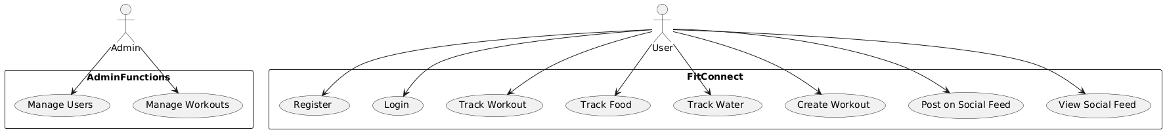
Тази диаграма илюстрира основните взаимодействия между потребителите и функционалностите на приложението. В следващите глави ще бъдат разгледани и други изгледи на архитектурата, като логически изглед, физически изглед и др., с подходящи диаграми и описания.

2. Logical изглед
Софтуерът се представя като композиция от модули, пакети и класове. Използват се диаграми (UML class diagrams), за да се илюстрират връзките между архитектурно зависимите компоненти, в комбинация с текстово описание.

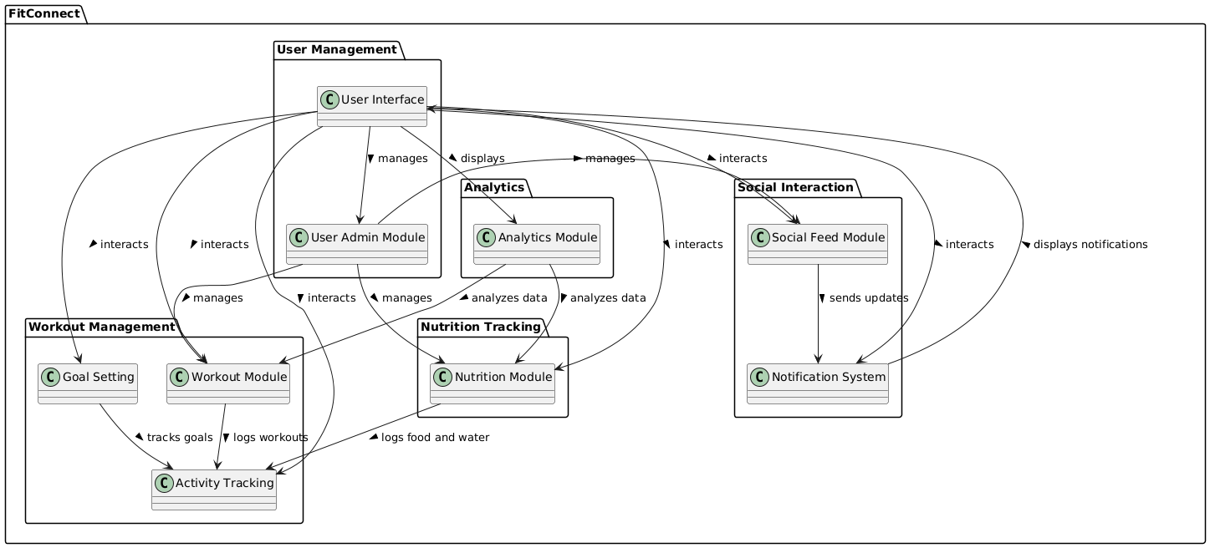

Описание на компонентите
- User Management: Модулите за управление на потребителите и интерфейса.
  - User Interface (UI): Централна точка за взаимодействие с приложението.
  - User Admin Module: Управлява потребителските профили и настройки.
- Workout Management: Модулите за управление на тренировки и свързаната активност.
  - Workout Module: Позволява създаване и управление на тренировъчни програми.
  - Activity Tracking: Следи физическите активности на потребителите.
  - Goal Setting: Позволява задаване и проследяване на цели.
- Nutrition Tracking: Отговаря за проследяване на хранителния режим на потребителите.
  - Nutrition Module: Позволява въвеждане и проследяване на хранителни навици.
- Social Interaction: Модулите за взаимодействие между потребителите.
  - Social Feed Module: Позволява публикуване и взаимодействие в социалната мрежа.
  - Notification System: Изпраща уведомления и актуализации на потребителите.
- Analytics: Модулът, който анализира данните и предоставя отчети за напредъка на потребителите.
  - Analytics Module: Генерира отчети и анализи на данни от тренировките и храненето.

Връзки
- UI е основната точка за взаимодействие с всички модули, показвайки ясна централна структура.
- Стрелките са изправени, което помага за опростяване на визуализацията и прави диаграмата по-разбираема.
- Модулите са организирани в логични пакети, което подобрява цялостната структура и яснота.
Тази версия на диаграмата е проектирана така, че да минимизира объркването и да подчертае взаимовръзките по ясен и структурен начин.

3. Activity диаграма
Процесният изглед на архитектурата представя алгоритмите и логиката, които реализират архитектурно значимите функции на софтуера. Използват се диаграми (UML activity diagrams) в комбинация с текстово описание на действията, за да се демонстрират стъпките и потоците на работа при изпълнение на основни функции в системата.

Този изглед е важен, тъй като предоставя разбиране на работните потоци и взаимодействията между различните компоненти на приложението.

UML Activity Diagram
По-долу е представена диаграма, която илюстрира процесите на взаимодействие на потребителя с ключовите функции на приложението, като например проследяване на тренировки, хранене и социални взаимодействия.
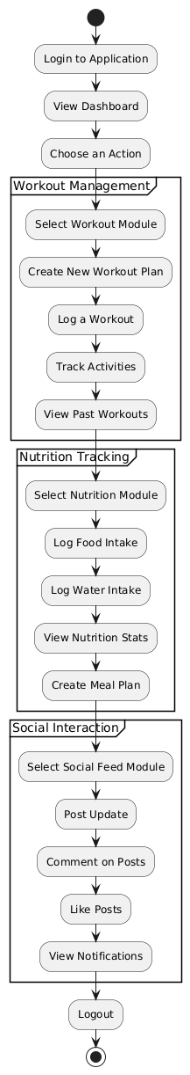

Описание на диаграмата
- Login to Application: Потребителят се вписва в приложението.
- View Dashboard: Потребителят разглежда основния интерфейс с наличните функции.
- Choose an Action: Потребителят избира какво действие да предприеме.

Модул "Workout Management"
- Select Workout Module: Потребителят избира модула за тренировки.
- Create New Workout Plan: Потребителят създава нов план за тренировки.
- Log a Workout: Потребителят записва информация за тренировка, включително продължителност, вид активност и интензивност.
- Track Activities: Системата следи физическите активности на потребителя.
- View Past Workouts: Потребителят може да преглежда предишни тренировки и напредъка си.

Модул "Nutrition Tracking"
- Select Nutrition Module: Потребителят избира модула за хранене.
- Log Food Intake: Потребителят въвежда информация за консумирана храна.
- Log Water Intake: Потребителят въвежда информация за консумирана вода.
- View Nutrition Stats: Потребителят преглежда статистики за хранителния си режим.
- Create Meal Plan: Потребителят може да създаде план за хранене, като подбира конкретни ястия и порции.

Модул "Social Interaction"
- Select Social Feed Module: Потребителят избира социалния модул.
- Post Update: Потребителят публикува актуализации за своите тренировки или хранене.
- Comment on Posts: Потребителят може да коментира публикации на други потребители.
- Like Posts: Потребителят може да харесва публикации.
- View Notifications: Потребителят преглежда известия от взаимодействия с негови публикации или коментари.

4. Data изглед
В този изглед ще представим модела на данните, който ще се обработва от приложението. Моделът ще включва таблиците, които ще бъдат използвани, както и логическите връзки между тях. Тъй като ще използваме Identity API за управление на потребителите, ще включим таблици, свързани с удостоверяване и управление на профили.

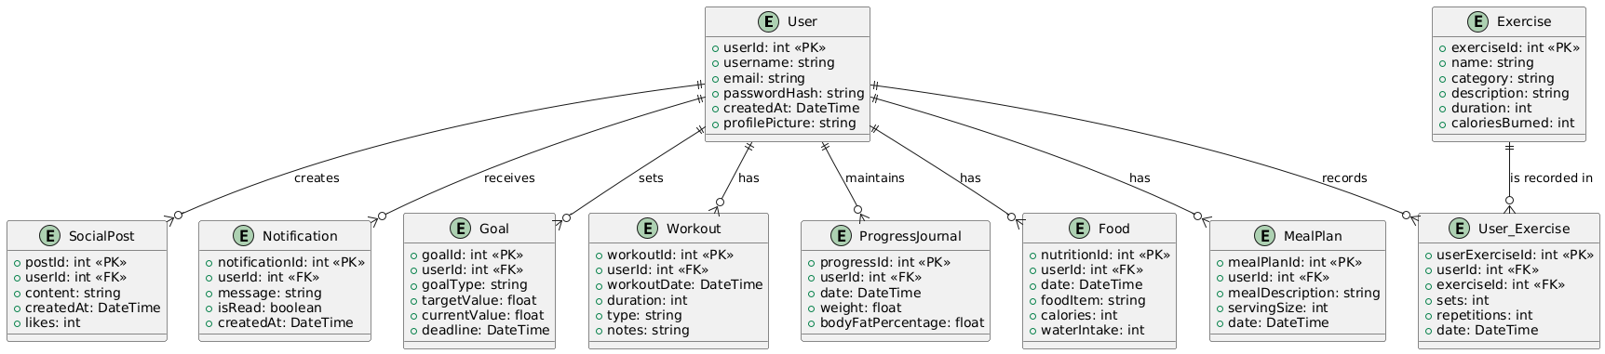

Описание на Таблици и Връзки
- User (Потребител):
  - Представлява потребителите с уникален идентификатор, потребителско име, имейл, хеш на паролата, дата на създаване и снимка на профила.
- Workout (Тренировка):
  - Записва сесиите на тренировките на потребителите, включително идентификатор, дата, продължителност, тип и бележки.
  - Връзка: User 1 към много Workout.
- Food (Храна):
  - Проследява информация за храненето на потребителите, включително хранителни продукти, калории и приетата вода на определена дата.
  - Връзка: User 1 към много Food.
- Meal Plan (Хранителен план):
  - Представлява хранителните планове с описание, размер на порцията и дата за всяко ядене.
  - Връзка: User 1 към много Meal Plan.
- Social Post (Социален пост):
  - Съдържа информация за публикации, генерирани от потребители, включително съдържание и брой харесвания.
  - Връзка: User 1 към много Social Post.
- Notification (Уведомление):
  - Управлява уведомленията, изпратени до потребителите за различни дейности и съобщения, включително статус на прочит.
  - Връзка: User 1 към много Notification.
- Goal (Цел):
  - Представлява фитнес цели, поставени от потребителите, включително тип на целта, целева и текуща стойност, и срок.
  - Връзка: User 1 към много Goal.
- Exercise (Упражнение):
  - Каталогизира различни упражнения, налични в приложението, с име, категория, описание, продължителност и изгорени калории.
  - Връзка: Няма за тази таблица.
- User_Exercise (Потребител_Упражнение):
  - Записва конкретни упражнения, изпълнявани от потребителите, с детайли за брой серии, повторения и дата.
  - Връзки: User 1 към много User_Exercise и Exercise 1 към много User_Exercise.
- Progress Journal (Дневник на напредъка):
- Записва напредъка на потребителя, включително дата, тегло и процент на телесни мазнини.
- Връзка: User 1 към много Progress Journal.

5. Deployment изглед
В изгледа на внедряването ще представим архитектурата на системата, която включва различни хардуерни ресурси и начина на комуникация между тях. Този изглед е от особено значение, тъй като той определя как софтуерното приложение ще функционира в реална среда и как ще взаимодействат различните компоненти.

Хардуерни ресурси
- Сървъри:
  - Web сървър: Отговаря за хостването на приложението и управлението на HTTP заявките от потребителите. Възможно е да се използва облачен сървър (например AWS, Azure или Google Cloud) за гъвкавост и скалируемост.
  - Базов данни сървър: Отговаря за съхранението и управлението на данните в базата данни (например PostgreSQL). Може да бъде разположен на същия или на отделен сървър.
- Потребителски работни станции:
  - Компютри и лаптопи, от които потребителите ще получават достъп до приложението чрез уеб браузър. Изискванията за софтуер включват актуален уеб браузър и стабилна интернет връзка.
- Мобилни устройства:
  - Смартфони и таблети, на които ще бъде налично приложението, осигуряващо удобен достъп до функциите на платформата. Мобилната версия на приложението ще бъде налична за Android и iOS.

Начин на комуникация
- Локална мрежа: В случаи на вътрешна инфраструктура, сървърите могат да бъдат свързани в локална мрежа, осигуряваща бърз достъп и обмен на данни.
- Интернет: Потребителите ще имат достъп до приложението чрез интернет, което означава, че софтуерът трябва да бъде оптимизиран за работа в различни мрежови условия.

За визуализация на изгледа на внедряването може да се използва PlantUML, за да се илюстрират хардуерните компоненти и мрежовата архитектура. Ето примерна диаграма:

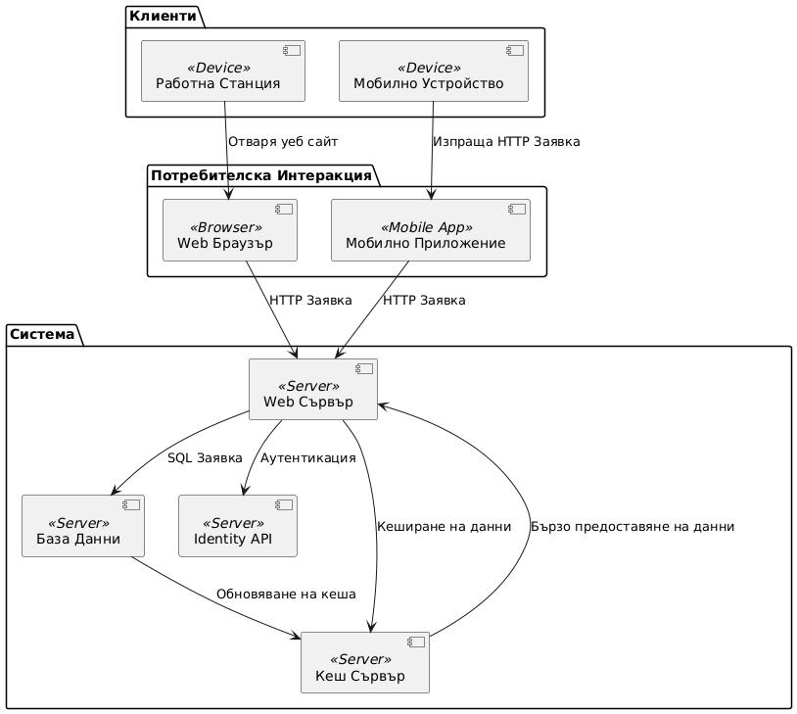

Описание на диаграмата
- Web Сървър: Основният компонент, който обработва HTTP заявки от клиентите. Той е свързан с Identity API за аутентикация и с Базата Данни за управление на данните на потребителите.
- База Данни: Отговаря за съхраняването на данни, включително потребителски данни, хранителни и тренировъчни записи, и др.
- Identity API: Отделен компонент, отговорен за управление на потребителската идентичност и аутентикация.
- Кеш Сървър: Използва се за бързо предоставяне на често използвани данни, което подобрява производителността на системата.
- Работна Станция и Мобилно Устройство: Клиентски устройства, които взаимодействат с уеб приложението или мобилното приложение.
- Web Браузър и Мобилно Приложение: Интерфейсите, през които потребителите взаимодействат със системата.

6. Implementation изглед
Този изглед на имплементацията представя архитектурните слоеве на приложението и техните роли в процеса на разработка. Приложението е структурирано в три основни слоя:

- Потребителски интерфейс (UI): Този слой отговаря за взаимодействието с потребителя и представянето на данни. Той включва HTML, CSS и JavaScript за създаване на динамични уеб страници и осигуряване на интуитивен интерфейс.
- Логика на приложението (Business Logic): Тук се реализират основните бизнес правила и логика. Този слой обработва заявките от потребителския интерфейс, управлява бизнес процесите и взаимодействията с базата данни.
- Достъп до данни (Data Access Layer): Отговаря за комуникацията с базата данни. Тук се изпълняват SQL заявки и се обработват резултатите, за да се предадат обратно на логиката на приложението.
Тези слоеве работят заедно, за да осигурят гъвкава и мащабируема архитектура, която улеснява поддръжката и разширяемостта на приложението. Важно е да се отбележи, че всеки слой е независим и може да бъде актуализиран без да влияе на другите.
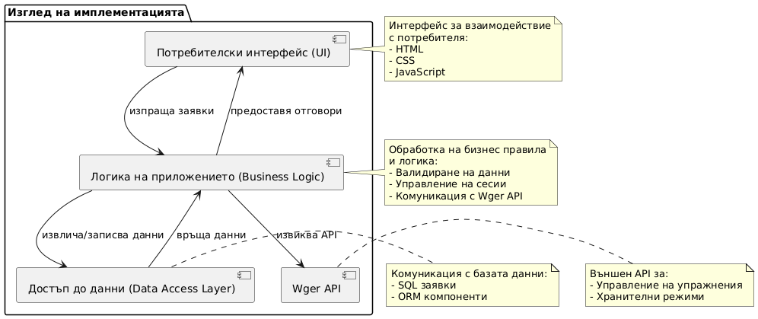

Нефункционални изисквания

Достъпност
В рамките на проекта за разработка на уеб приложението, достъпността е ключов атрибут на качеството, който ще бъде реализиран чрез прилагане на различни тактики. Основната цел е да се осигури непрекъсната работа на системата и минимално време за престой при възникване на проблеми. В следващите редове се описват основните подходи за постигане на достъпност:
- Откриване на проблеми: Системата ще включва механизми за мониторинг, които следят за неочаквани сривове и необичайно поведение на приложението. Например, използването на логове за регистриране на събития и анализ на данните в реално време ще позволи бързо идентифициране на проблеми.
- Възстановяване на работоспособност: В случай на срив, системата ще бъде проектирана така, че да може бързо да се възстанови. Това ще включва автоматизирани процедури за рестартиране на услугите и възстановяване на последната стабилна версия на базата данни. Системата ще бъде проектирана с висока издръжливост, за да минимизира времето на престой.
- Превенция на проблеми: За да се предотвратят проблеми преди да се появят, ще се прилагат различни подходи, включително редовно тестване на системата и актуализиране на софтуера. Осигуряването на резервни копия на данни и системни конфигурации също е част от стратегията за предотвратяване на загуба на информация и минимизиране на рисковете.
Чрез прилагането на горепосочените тактики, проектът ще осигури висока степен на достъпност и надеждност на уеб приложението, удовлетворявайки изискванията на потребителите и бизнеса.

Разширяемост
Разширяемостта на софтуера ще бъде анализирана чрез възможностите за промяна и адаптация на приложението с оглед на бъдещи изисквания или нови функционалности. В проекта ще се използват следните тактики:
- Модулярна архитектура: Проектът ще бъде организиран в модули, които ще позволят лесно добавяне на нови функции без значителни изменения в основния код. Всеки модул ще изпълнява конкретни функции, което ще улесни поддръжката и обновленията.
- RESTful API: Чрез създаването на отделен API, функционалността на приложението ще бъде достъпна за различни клиентски приложения. Това позволява на разработчиците да интегрират нови клиентски интерфейси (например мобилни приложения) без да променят логиката на бекенда.
- Използване на стандартни технологии: Изборът на популярни технологии и инструменти за разработка ще улесни интеграцията с нови системи и приложения, както и ще привлече нови разработчици, които ще могат бързо да се запознаят с кода.
- Планиране на бъдещи функции: Архитектурата на проекта ще бъде проектирана с оглед на възможни разширения, като ще се предвиди как новите функции могат да бъдат интегрирани, без да се нарушава съществуващата структура.

Производителност
Производителността на софтуера ще бъде анализирана, за да се осигури оптимално функциониране под различни натоварвания и сценарии на употреба. За постигане на желаната производителност ще се използват следните тактики:
- Оптимизация на запитванията: Ще се оптимизират SQL запитванията към базата данни, за да се намали времето за отговор и да се увеличи ефективността на достъпа до данни. Индексирането на таблици и използването на подходящи типове данни ще играят важна роля в този процес.
- Кеширане на данни: Чрез кеширане на често използвани данни и резултати от запитвания, приложението ще може да отговаря на потребителските заявки по-бързо, намалявайки натоварването на базата данни и ускорявайки времето за реакция.
- Скалируемост на архитектурата: Приложението ще бъде проектирано с възможност за вертикална и хоризонтална скалируемост, което ще позволи добавяне на нови ресурси (сървъри или услуги) в случай на увеличаване на натоварването. Това ще осигури необходимите ресурси при пикови натоварвания.
- Мониторинг и планиране на натоварването: Ще бъдат внедрени инструменти за мониторинг на производителността на приложението, за да се идентифицират потенциални проблеми и да се вземат мерки предварително. Планирането на натоварването, включително графици за пикови часове, ще позволи оптимално разпределение на ресурсите.
- Тестове за производителност: Преди внедряването, ще бъдат проведени тестове за производителност, за да се оценят реакционните времена и способността на системата да се справя с различни сценарии на натоварване. Това ще осигури информация за необходимите корекции и оптимизации.

Сигурност
Сигурността на софтуера е от съществено значение за защитата на информацията и осигуряване на надеждност при работа с лични данни и чувствителна информация. Следните тактики ще бъдат внедрени за гарантиране на сигурността на системата:
- Оторизация и автентикация: Приложението ще използва Microsoft Identity API за управление на потребителските акаунти, което ще осигури надеждна автентикация на потребителите. Само упълномощени потребители ще имат достъп до различни функционалности на приложението, като правата за достъп ще бъдат определени на база роля (например администратор или обикновен потребител).
- Контрол на достъпа: Достъпът до определени функции и данни ще бъде ограничен в зависимост от ролята на потребителя. Например, администраторите ще имат правото да управляват съдържанието и потребителите, докато обикновените потребители ще могат само да взаимодействат с функционалността на приложението, без възможност за администраторски действия.
- Шифроване на данни: Личните данни и чувствителната информация ще бъдат шифровани, за да се предотврати неоторизиран достъп. Това включва както данните в базата данни, така и информацията, предавана между клиентския интерфейс и сървъра.
- Резервни копия: Системата ще поддържа редовни резервни копия на данните, което ще осигури възможност за възстановяване на информацията в случай на загуба или повреждане. Тези резервни копия ще бъдат съхранявани на сигурно място и ще се проверяват редовно за валидност.
- Мониторинг на активността: Ще бъде внедрена система за мониторинг на активността в приложението, която ще следи за подозрителни действия или опити за неоторизиран достъп. Сигналите за необичайна активност ще бъдат анализирани, за да се идентифицират и предотвратят потенциални атаки.
- Обучение на потребителите: Потребителите ще бъдат обучавани относно най-добрите практики за сигурност, включително използването на силни пароли и разпознаване на фишинг атаки. Информираността на потребителите е ключова за предотвратяване на инциденти със сигурността.

Възможност за тестване
Възможността за тестване на софтуерната система е критично важна за осигуряване на качеството и надеждността на продукта. Проектът ще се стреми да осигури адекватни средства и подходи за тестване, които ще позволят идентифицирането на дефекти и проблеми преди пускането на софтуера в продукция. Следните тактики ще бъдат внедрени:
- Автоматизирани тестове: Ще бъдат разработени автоматизирани тестови сценарии, които да проверяват функционалността на ключовите компоненти на приложението. Това включва функционални тестове, които удостоверяват, че системата работи според зададените изисквания, и регресионни тестове, които гарантират, че новите промени не нарушават съществуващата функционалност.
- Интеграционни тестове: Системата ще включва интеграционни тестове, които ще проверяват взаимодействията между различните модули и компоненти на софтуера, включително комуникацията с външни API, като Wger API. Тези тестове ще се фокусират върху осигуряване на коректна работа на интеграциите и ще помогнат за откриването на проблеми в данните или форматите на предаване.
- Тестове на производителността: Ще бъдат проведени тестове на производителността, които да оценят как системата реагира под различно натоварване. Целта е да се идентифицират потенциални точки на забавяне и да се осигури, че приложението може да обслужва необходимия брой потребители без значителни проблеми.
- Тестове за сигурност: Ще се реализират тестове за сигурност, които ще проверяват за уязвимости и проблеми с достъпа. Тези тестове ще включват сканиране на кода за сигурност и тестове за проникване, за да се идентифицират слабости в защитата на системата.
- Ръчно тестване: За определени сценарии, които изискват по-дълбока оценка, ще бъдат провеждани ръчни тестове. Тези тестове ще включват оценка на потребителския интерфейс и потребителското изживяване, за да се гарантира, че приложението е интуитивно и лесно за използване.
- Документация на тестовите случаи: Всички тестови случаи и техните резултати ще бъдат документирани, за да се осигури яснота за проведените тестове и да се улесни бъдещото тестване. Документацията ще включва информация за тестовете, които са преминали, и идентифицираните дефекти, които ще бъдат отстранени.

Интероперабилност
Интероперабилността на системата е ключова характеристика, която осигурява способността на различни софтуерни компоненти и системи да взаимодействат и обменят информация помежду си. За да постигнем необходимото ниво на интероперабилност, ще бъдат приложени следните принципи и тактики:
- Стандартизирани формати за данни: За обмен на информация между различни системи и компоненти, проектът ще използва стандартизирани формати за данни като JSON или XML. Тези формати са широко прилагани и позволяват лесно интегриране с външни API и системи.
- RESTful API: Системата ще бъде проектирана с RESTful API, което позволява лесно взаимодействие между клиентските приложения и сървърната част на приложението. API-то ще следва принципите на REST, осигурявайки ясно структурирани и лесно разбираеми крайни точки за достъп до ресурсите на приложението.
- Комуникация с Wger API: В контекста на проекта, приложението ще интегрира Wger API за извличане на информация относно упражнения и хранителни режими. Тази интеграция ще изисква правилно конфигуриране на входно-изходните канали за информация, за да се осигури коректно обработване на данните, получени от API-то.
- Обмен на данни между модули: Вътрешната архитектура на приложението ще бъде проектирана така, че да осигурява лесен обмен на информация между различните модули. Например, информацията за тренировките, хранителните планове и прогреса на потребителите ще бъде организирана и достъпна за всички модули, което ще позволява гъвкаво взаимодействие и динамично обновление на данните.
- Управление на грешки и откази: Интероперабилността ще включва механизми за управление на грешки, които да обработват ситуации, при които входно-изходните канали не функционират правилно. Проектът ще предвиди обработка на изключения и логиране на грешки, което ще осигури необходимата информация за диагностика и решение на проблеми.
- Документация на API: Ще бъде създадена подробна документация за API, която да описва как да се използва системата за интеграция с външни приложения и услуги. Документацията ще включва примери за заявки и отговори, което ще улесни работата на разработчиците, които искат да интегрират системата с други решения.

Използваемост
Използваемостта на приложението е ключов аспект, който оказва влияние върху потребителското изживяване и ефективността на взаимодействието между потребителя и софтуера. За постигане на висока степен на използваемост, проектът ще включва следните принципи и тактики:
- Интуитивен интерфейс: Интерфейсът на приложението ще бъде проектиран с акцент на интуитивност, за да позволи на потребителите лесно и бързо да се ориентират в различните функционалности. Основните навигационни елементи ще бъдат разположени на логични места, а потребителите ще имат ясна представа за стъпките, които трябва да предприемат.
- Консистентност на дизайна: В целия интерфейс ще се поддържа консистентен стил и оформление, което ще включва цветови палитри, шрифтове и графични елементи. Това ще помогне на потребителите да се чувстват комфортно при работа с приложението, независимо от раздела, в който се намират.
- Отзивчивост на приложението: Приложението ще бъде оптимизирано за различни устройства и резолюции, като ще осигури отзивчив дизайн, който адаптира интерфейса в зависимост от размера на екрана. Потребителите ще могат да получат достъп до софтуера чрез десктоп компютри, лаптопи и таблети, без да се жертва функционалност или удобство.
- Помощни функции и насоки: В приложението ще бъдат интегрирани помощни функции и насоки за потребителите, които да ги подпомагат в навигацията и използването на различни функционалности. Това може да включва интерактивни туториали, често задавани въпроси (FAQ) и контекстуални подсказки.
- Тестове за използваемост: Ще бъдат проведени тестове за използваемост с реални потребители, които да оценят как интерфейсът отговаря на техните нужди и очаквания. Въз основа на обратната връзка от тестовете, ще бъдат направени подобрения за оптимизиране на потребителското изживяване.
- Достъпност: Приложението ще бъде проектирано с внимание към достъпността, за да може да бъде използвано от хора с различни способности. Това включва поддръжка на клавиатурна навигация, подходящи цветови контрасти и алтернативни текстове за изображения, които да улеснят взаимодействието с приложението.
- Обратна връзка на потребителя: При изпълнение на действия в приложението (като запазване на данни или изпращане на заявки) потребителите ще получават обратна връзка в реално време. Тази информация ще включва потвърждения, предупреждения или грешки, което ще позволи на потребителите да бъдат информирани за статуса на действията си.

